**Ejercicio 6**

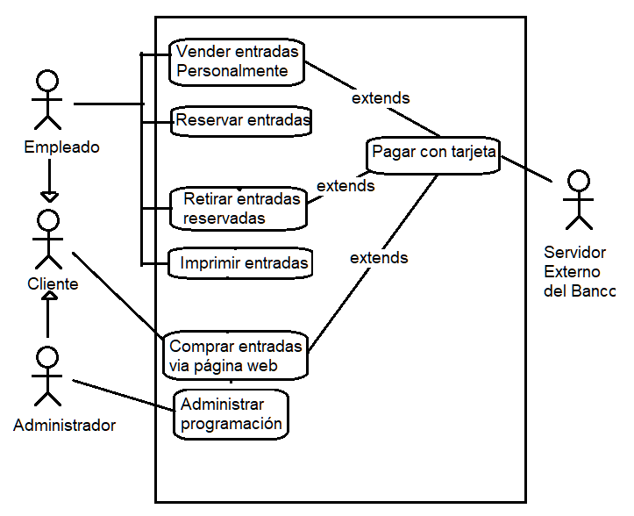

|  |  |  |
| --- | --- | --- |
| **Caso de Uso:** | Reservar entradas | |
| **Descripción:** | Describe el evento en el que un empleado registra una reserva de entradas | |
| **Actores:** | Empleado | |
| **Precondiciones:** | --- | |
| **Curso normal:** | **Acciones del Actor** | **Acciones del Sistema** |
| 1- El empleado selecciona la opción “Reservar entradas”  3- El empleado ingresa los datos solicitados  6- El empleado ingresa los datos solicitados | 2- El sistema solicita fecha, hora y nombre de la obra.  4- El sistema verifica que se puedan realizar reservas en la fecha y hora ingresadas.  5- El sistema solicita nombre, DNI del espectador y cantidad de entradas a reservar.  7- El sistema verifica que no se hayan reservado más de 2 entradas por esa persona.  8- El sistema registra exitosamente la reserva de las entradas. |
| **Curso Alterno:** | **Paso alternativo 4:** Verificación fallida no poder realizar más reservas en esa fecha y hora para esa obra. El sistema informa el error. Se retoma desde el paso 2.  **Paso alternativo 5:** Verificación fallida por no tener menos de 2 entradas reservadas. Se notifica del error. Se retoma desde el paso 2. | |
| **Postcondición:** | Se registró exitosamente la reserva en el sistema. | |

|  |  |  |
| --- | --- | --- |
| **Caso de Uso:** | Comprar una entrada vía web | |
| **Descripción:** | Describe el evento en el que un cliente compra entradas vía web | |
| **Actores:** | Cliente | |
| **Precondiciones:** | --- | |
| **Curso normal:** | **Acciones del Actor** | **Acciones del Sistema** |
| 1- El cliente registrado selecciona la opción ”Comprar entradas”  3- El cliente selecciona una función  5- El cliente ingresa los datos solicitados.  7- El cliente presiona “Pagar”. | 2- El sistema muestra la grilla de funciones disponibles.  4- El sistema solicita DNI y cantidad de lugares  6- El sistema verifica que haya disponibles la cantidad de lugares ingresados. Solicita confirmación.  8- Se invoca el CU de pagar con tarjeta de crédito.  9- El sistema registra exitosamente la compra de entradas y emite un código de compra con el que el cliente podrá retirar sus entradas. |
| **Curso Alterno:** | **Paso alternativo 6:** Verificación fallida cantidad de lugares insuficientes. Se informa del error. Se retoma desde el paso 2.  **Paso alternativo 8:** El pago no se realiza. Se notifica del error. Fin de CU. | |
| **Postcondición:** | Se registró la compra y se emitió el código de compra. | |

|  |  |  |
| --- | --- | --- |
| **Caso de Uso:** | Vender entradas personalmente | |
| **Descripción:** | Describe el evento en el que un empleado registra una venta de entradas personalmente | |
| **Actores:** | Empleado | |
| **Precondiciones:** | --- | |
| **Curso normal:** | **Acciones del Actor** | **Acciones del Sistema** |
| 1- El empelado selecciona “Vender entradas”  3- El empleado selecciona la función  5- El empleado ingresa la información solicitada  7- El empleado presiona “Pagar” | 2- El sistema muestra una grilla de las funciones disponibles  4- El sistema solicita DNI del espectador y cantidad de lugares solicitados.  6- El sistema verifica que se encuentren disponibles la cantidad de lugares ingresados. Solicita confirmación  8- Se ejecuta el CU de pagar con tarjeta.  9- Se registra exitosamente la venta y se imprimen las entradas. |
| **Curso Alterno:** | **Paso alternativo 6:** Verificación fallida por no disponer de la cantidad de lugares ingresados. Se informa del error. Se retoma desde el paso 2.  **Paso alternativo 7:** El empleado rechaza la acción. Fin de CU.  **Paso alternativo 8:** No se realiza el pago. Fin de CU | |
| **Postcondición:** | Se registró la venta y se imprimieron las entradas. | |

|  |  |  |
| --- | --- | --- |
| **Caso de Uso:** | Retirar entradas reservadas | |
| **Descripción:** | Describe el evento en el que un empleado registra el retiro de entradas reservadas previamente | |
| **Actores:** | Empleado | |
| **Precondiciones:** | --- | |
| **Curso normal:** | **Acciones del Actor** | **Acciones del Sistema** |
| 1- El empleado selecciona “Retirar entradas”  3- El empleado ingresa los datos solicitados  6- El empleado ingresa los datos solicitados.  8- El empleado presiona “Pagar”. | 2- El sistema solicita nombre y DNI del espectador.  4- El sistema verifica que el espectador tenga entradas reservadas y que no estén caducadas.  5- El sistema solicita DNI del espectador y cantidad de lugares solicitados.  7- El sistema verifica que se encuentren disponibles la cantidad de lugares ingresados. Solicita confirmación  9- Se ejecuta el CU de pagar con tarjeta.  10- Se registra exitosamente la venta y se imprimen las entradas. |
| **Curso Alterno:** | **Paso alternativo 4:** Verificación fallida por no tener entradas reservadas. Se notifica el error. Fin de CU.  **Paso alternativo 4:** Verificación fallida por tener caducada la reserva. Se notifica el error. Fin de CU  **Paso alternativo 7:** Verificación fallida por no disponer de la cantidad de lugares ingresados. Se informa el error. Se retoma desde el paso 5.  **Paso alternativo 8:** El empleado rechaza la confirmación. Fin de CU.  **Paso alternativo 9:** No se realiza el pago. Se informa del error. Fin de CU. | |
| **Postcondición:** | Se retiraron exitosamente la reserva y se imprimieron las entradas. | |

|  |  |  |
| --- | --- | --- |
| **Caso de Uso:** | Imprimir entradas | |
| **Descripción:** | Describe el evento en el que un empleado imprime unas entradas ingresando un código de compra | |
| **Actores:** | Empleado | |
| **Precondiciones:** | --- | |
| **Curso normal:** | **Acciones del Actor** | **Acciones del Sistema** |
| 1- El empleado selecciona “Imprimir Entradas”  3- El empleado ingresa los datos solicitados. | 2- El sistema solicita el código de compra.  4- El sistema verifica que el código de compra sea válido.  5- El sistema imprime las entradas exitosamente. |
| **Curso Alterno:** | **Paso alternativo 4:** Verificación fallida por código de compra inválido. Se informa el error. Fin de CU. | |
| **Postcondición:** | Se imprimieron las entradas. | |

|  |  |  |
| --- | --- | --- |
| **Caso de Uso:** | Pagar con tarjeta | |
| **Descripción:** | Describe el cobro de las fotos cargadas mediante una tarjeta | |
| **Actores:** | Servidor externo. Empleado. | |
| **Precondiciones:** | Se debe haber ejecutado el CU “Abonar Fotos” | |
| **Curso normal:** | **Acciones del Actor** | **Acciones del Sistema** |
| **2-** El empleado ingresa los datos  **4-** El servidor externo acepta la conexión y solicita número de tarjeta, código de seguridad y nombre del titular  **6-** El servidor externo valida los datos y fondos suficientes  **7-** El servidor externo retorna el resultado | **1-** El sistema solicita el número de tarjeta, vencimiento y código de seguridad  **3-** El sistema establece la conexión con el servidor externo  **5-** el sistema envía los datos de la tarjeta al servidor externo  **8-** El sistema recibe que los datos de la tarjeta son correctos  **9-** El sistema recibe que los fondos son suficientes  **10-** El sistema registra el pago y cierra la conexión con el servidor externo |
| **Curso Alterno:** | **Paso alternativo 3**: Falla la conexión con el servidor externo. Se informa el error. Fin de CU.  **Paso alternativo 8:** El sistema recibe que los datos de la tarjeta no son correctos. Se informa el error de validación. Fin de CU.  **Paso alternativo 9:** Fondos insuficientes. Se informa el problema. Fin de CU. | |
| **Postcondición:** | Se efectuó y registró el pago a través de tarjeta | |

|  |  |  |
| --- | --- | --- |
| **Caso de Uso:** | Registrar retiro | |
| **Descripción:** | Describe el evento en el que un empleado registra el retiro de unas fotos en el sistema. | |
| **Actores:** | Empleado | |
| **Precondiciones:** | --- | |
| **Curso normal:** | **Acciones del Actor** | **Acciones del Sistema** |
| 1- El empleado selecciona la opción “Registrar retiro”  3- El empleado ingresa los datos solicitados | 2- El sistema solicita el código el código único y la fecha de retiro.  4- El sistema verifica que el código único ingresado sea válido.  5- El sistema registra exitosamente el retiro de las fotos. |
| **Curso Alterno:** | **Paso alternativo 4:** Verificación fallida por código inválido. El sistema informa el error. Se retoma desde el paso 2. | |
| **Postcondición:** | Se registró el retiro de las fotos. | |